Fase | 3 |  |  | Grado |  |  |  | 2° | Campo |  | Lenguajes
Ejes articuladores |  |  |  |  |  |  | 
Proyecto |  |  | Aunque diferentes, somos iguales |  |  |  |  |  |  |  |  |  | Escenario |  | Escolar.  Páginas 26 a la 39
Participar en un torneo deportivo por la diversidad en donde apreciarán que niñas y niños pueden practicar un deporte por igual. Asimismo, elaborar una invitación y un reconocimiento para entregar a los participantes.
Campo |  | Contenidos |  |  |  |  |  |  |  | Proceso de desarrollo de aprendizajes
 |  | Producción e interpretación de avisos, carteles, anuncios publicitarios y letreros en la vida cotidiana. |  |  |  |  |  |  |  | Elabora en forma individual y colectiva avisos publicitarios, escribe textos breves con formato de letreros, carteles y avisos, a partir de un propósito comunicativo establecido.
 |  | Uso del dibujo y/o la escritura para recordar actividades y acuerdos escolares. |  |  |  |  |  |  |  | Registra por escrito instrucciones breves para realizar actividades en casa, listas de materiales o datos, asentar normas, etcétera.
 |  | El derecho a la igualdad de género y vida sin violencia: estereotipos de género que pueden inducir a formas de violencia, desigualdad y discriminación. |  |  |  |  |  |  |  | Analiza estereotipos de género que pueden inducir formas de violencia, desigualdad y discriminación y argumenta por qué niñas y niños tienen el derecho de participar con igualdad en actividades educativas, deportivas, artísticas y lúdicas.  Promueve y participa en actividades igualitarias en su casa, la escuela y la comunidad.
 |  | Interacción motriz. |  |  |  |  |  |  |  | Reflexiona acerca de las normas básicas de convivencia en el juego y las actividades cotidianas, con el propósito de asumir actitudes que fortalezcan la interacción.
Contenidos y PDA referentes a lectoescritura
Lectura compartida en voz alta. |  |  |  |  |  | Comenta con otras personas el contenido de textos que ha escuchado: actitudes de los protagonistas de una historia; datos o situaciones interesantes; alternativas para resolver un problema o atender una necesidad; experiencias personales; reportes sobre noticias, etcétera.
Escritura colectiva por medio del dictado. |  |  |  |  |  | Revisa y corrige el texto que dicta o le dictan, a fin de verificar que se entiende lo que se quiere comunicar; identifica palabras que se repiten y da sugerencias para sustituirlas.
Uso de convenciones de la escritura presentes en la cotidianeidad. |  |  |  |  |  | Reconoce letras que puede relacionarse con sonidos diferentes, así como sonidos equivalentes que pueden relacionarse con letras distintas y asocia los sonidos vocálicos y consonánticos con sus letras correspondientes.
Actividades de apoyo a la lectoescritura
Durante el desarrollo del proyecto:
- Seguir la lectura en voz alta de los textos leídos para hacer comentarios sobre su contenido.
- Leer y seguir las instrucciones para elaborar el memorama de deportes.
- Investigar y registrar las reglas del deporte que eligieron para el torneo.
- Hacer un listado de las actividades que necesitan realizar para llevar a cabo el torneo.
- Elaborar una invitación para invitar a otros estudiantes a participar en el torneo. Revisar que contenga la información adecuada, que su escritura sea correcta y que sea llamativa.
- Elaborar reconocimientos para los participantes del torneo.
Metodología |  |  |  |  | Aprendizaje basado en proyectos comunitarios. |  |  |  |  |  |  | Tiempo de aplicación |  | Se sugiere dos semanas
DESARROLLO DEL PROYECTO
Fase #1. Planeación |  |  |  |  |  |  |  |  |  |  |  |  |  | Recursos e implicaciones
Momento 1. Identificación  - Leer en voz alta el texto de la página 26 del libro de Proyectos Escolares sobre el trabajo de la Academia Indígena de México que impulsa el deporte y el desarrollo académico entre niños de pueblos indígenas de Oaxaca.  - Comentar las siguientes preguntas:   - ¿Qué opinan acerca de los niños y las niñas deportistas de pueblos indígenas de Oaxaca?  - ¿Cuál es el deporte que más les gusta?, ¿por qué?  - ¿Qué personas conocen que practiquen ese deporte?, ¿qué les preguntarían?  - Dibujar en el cuaderno los deportes que conocen. Socializarlos con sus compañeros y comentar cuál les gusta más, cuál les gustaría practicar y por qué.  - Contestar la sopa de letras “Deportes y más deportes” en la cual deberán encontrar el nombre de varios de ellos. (Anexo al final del documento) |  |  |  |  |  |  |  |  |  |  |  |  |  | -Libro Proyectos Escolares  -Guiar los comentarios  -Cuaderno  -Sopa de letras “Deportes y más deportes”
Momento 2. Recuperación  - Recortar las tarjetas del ejercicio “Jugamos al memorama” para jugar con un compañero al memorama de deportes. (Anexo al final del documento)  - Hacer comentarios sobre los deportes observados en el juego y contestar las siguientes preguntas:  - ¿Cómo se juegan?  - ¿Se necesita formar equipos?  - ¿Quiénes lo juegan?  - ¿Dónde se juegan?  - Observar la ilustración de la página 27 del libro Proyectos Escolares y en círculo de diálogo comentar lo siguiente:  - ¿Por qué creen que todas las personas pueden practicar diferentes deportes sin importar su género, origen o condición física y social?  - Comentar a los estudiantes que de manera individual van a elaborar su propio memorama sobre deportes.  - Conseguir los siguientes materiales:  - Hojas blancas  - Tijeras de punta redonda  - Lápices de colores  - Regla  - Desarrollar el siguiente procedimiento:  - Tomar una hoja blanca y utilizar una regla para dividirla en ocho partes iguales. Cada parte será una tarjeta.  - Dibujar en cada una de las tarjetas a una persona practicando el deporte que eligieron.  - Observar los ejemplos que aparecen en las ilustraciones de las páginas 28 y 29 del libro Proyectos Escolares.  - Tomar otra hoja y hacer lo mismo que con la primera.  - Escribir en cada recuadro el nombre de cada uno de los deportes que ilustraron en las primeras tarjetas.  - Jugar memorama. Para ello hacer pareja un niño y una niña. Recortar las tarjetas que dibujaron y colocarlas con el dibujo y texto hacia abajo. Revolverlas y encontrar los pares.  - Reunirse en equipos y comentar las siguientes preguntas:  - ¿A quién dibujaron en cada deporte, a un hombre o una mujer?  - ¿Hay más dibujos de hombres o de mujeres?, ¿por qué lo decidieron así?  - Contestar el ejercicio “Los niños y las niñas practican deportes” que consiste en dibujar a un niño y una niña practicando algún deporte y después contestar por qué eligieron dichas disciplinas para cada uno. (Anexo al final del documento)  - Leer el apartado “Roles y estereotipos de género” en la página 161 del libro Nuestros saberes: Libro para alumnos, maestros y familia. Posteriormente, hacer comentarios sobre la influencia de los estereotipos en la práctica de los deportes.  - Leer el texto “Deportistas mexicanas destacadas” que aparece en las páginas 14 a 19 del libro Múltiples Lenguajes.  - Dialogar que tanto hombres como mujeres son capaces de practicar diferentes deportes y desempeñarse de forma destacada, aun cuando sean considerados deportes para hombres o para mujeres.  - Contestar el ejercicio “Deportistas mexicanas destacadas” incluido en el Cuadernillo Múltiples Lenguajes que se podrá adquirir en nuestra página web desde el siguiente enlace:  https://lainitas.com.mx/primaria/ML2.html  PAUTA DE EVALUACIÓN:  - Identifica si incluye más hombres o mujeres en los deportes y reflexiona por qué, al contestar el ejercicio “Los niños y las niñas practican deportes”. |  |  |  |  |  |  |  |  |  |  |  |  |  | -Ejercicio “Jugamos al memorama”  -Guiar diálogo de reflexión  -Libro Proyectos Escolares  -Guiar el diálogo  -Materiales para elaborar el memorama  -Apoyar a los alumnos en el proceso de elaboración del memorama  -Libro Proyectos Escolares  -Guiar los comentarios  -Ejercicio “Los niños y las niñas practican deportes”  -Libro Nuestros saberes: Libro para alumnos, maestros y familia  -Libro Múltiples Lenguajes  -Cuadernillo Múltiples Lenguajes
Momento 3. Planificación  - Informar a los niños que realizarán un torneo en la escuela con algún deporte que elijan.  - Comentar las actividades que realizarán para que se lleve a cabo su torneo.  - Copiar en el cuaderno el planificador que está en la página 30 del libro de Proyectos Escolares.  - Elegir un deporte para la organización del torneo.  - Decidir a qué grupos de la escuela se invitará a participar.  - Elaborar una invitación para participar en el torneo.  - Revisar la invitación y corregir lo que haga falta.  - Entregar la invitación dejando claro que pueden participar niñas y niños.  - Elaborar el reconocimiento que se entregará a los participantes.  - Llevar a cabo el torneo deportivo con niñas y niños.  - Evaluar en qué medida se logró sensibilizar a la comunidad escolar sobre la importancia de la igualdad entre niñas y niños.  - Organizar sus acuerdos para la realización del torneo.  - Decidir las fechas en que se realizarán las actividades y reunir los materiales que podrían necesitar.  - Tomar nota en su cuaderno.  PAUTA DE EVALUACIÓN:  - Realiza registros escritos para organizar su trabajo. |  |  |  |  |  |  |  |  |  |  |  |  |  | -Cuaderno  -Libro Proyectos Escolares  -Apoyar a los alumnos para tomar acuerdos  -Cuaderno
Fase #2. Acción |  |  |  |  |  |  |  |  |  |  |  |  |  | Recursos e implicaciones
Momento 4. Acercamiento  - Observar las imágenes de la página 31 del libro Proyectos Escolares y comentar las siguientes preguntas:  - ¿Cuál de estos deportes les gusta más?, ¿por qué?  - ¿Quiénes participan más en ese deporte: hombres o mujeres?, ¿por qué?  - ¿Qué dificultades piensan que existen para practicar ese deporte?  - ¿Qué riesgos creen que haya al practicarlo?  - Realizar el ejercicio “El deporte que más me gusta” el cual consiste en dibujar su deporte favorito y especificar las dificultades y riesgos que existen al practicarlo en su comunidad. (Anexo al final del documento)  - Socializar el ejercicio con sus compañeros para analizar las dificultades de cada uno y así elegir por votación el deporte con el que harán el torneo.  - Buscar el reglamento para conocer las reglas y poderlas compartir después con los participantes. |  |  |  |  |  |  |  |  |  |  |  |  |  | -Libro Proyectos Escolares  -Guiar los comentarios  -Ejercicio “El deporte que más me gusta”  -Guiar la socialización
Momento 5. Comprensión y producción  - Realizar el ejercicio “Formo mi equipo de…” consistente en dibujar a los integrantes del aula que elegirían para formar su equipo. Posteriormente, socializar la actividad y reflexionar si incluyeron a niños y niñas. (Anexo al final del documento)  - Reflexionar y dialogar acerca de las siguientes afirmaciones:  - A veces, no se respeta de la misma manera la participación de hombres y mujeres.  - Se da más apoyo a unos que a otros.  - En ocasiones no se ayuda a las personas que tienen alguna discapacidad.  PAUTA DE EVALUACIÓN:  - Comprende que todas las personas tienen derecho a practicar y participar en el deporte de su agrado.  - Hacer un listado de las actividades que necesitan hacer y formar equipos para llevarlas a cabo. Considerar las siguientes:  - Solicitar un espacio a las autoridades escolares para realizar el torneo.  - Elaborar una invitación para los participantes.  - Hacer un formato de registro sencillo para asegurarse de que los equipos sean mixtos.  - Escribir las reglas del deporte para repartirlas entre los participantes.  - Elaborar los reconocimientos de participación.  - Planificar las fases de grupo y eliminatorias del torneo.  - Dar la bienvenida y acomodar a los participantes y espectadores.  - Otras actividades decididas por el grupo.  - Recordar la importancia de acordar fechas para llevar a cabo cada actividad. |  |  |  |  |  |  |  |  |  |  |  |  |  | -Ejercicio “Formo mi equipo de…”  -Guiar la reflexión  -Apoyar a los alumnos para planear las actividades
Momento 6. Reconocimiento.  - En círculo de diálogo, platicar sobre los avances que ha tenido cada equipo en torno a la organización del torneo.  - Mostrar sus avances y comentar sus dificultades.  - Escuchar propuestas para mejorar sus productos y actividades.  - Dar la oportunidad a cada equipo de comentar sus avances.  - Recordar la importancia de sensibilizar a la comunidad escolar para que todas y todos tengan oportunidad de participar.  - Realizar el ejercicio “Todos tenemos derecho”. Redactar una reflexión sobre la importancia de que se incluya a todos cuando se practican deportes. (Anexo al final del documento)  - Dialogar sobre las siguientes preguntas: ¿se debe brindar la oportunidad a todos y todas de practicar el deporte que les gusta?, ¿por qué?, ¿qué podemos hacer para garantizar ese derecho a todas las personas?, ¿por qué es importante que cualquier persona tenga derecho a participar en las actividades de su agrado?  - Decidir a cuáles grupos de la escuela invitarán a participar en su torneo deportivo. Puntualizar que deben incluir a todos los miembros del grupo que deseen participar.  - Tomar la decisión en grupo, ya sea que inviten a todos los grupos o solamente a algunos.  PAUTA DE EVALUACIÓN:  - Reflexiona sobre la importancia de ser inclusivos en el deporte y otras actividades de recreación. |  |  |  |  |  |  |  |  |  |  |  |  |  | -Guiar el diálogo sobre los avances de cada equipo  -Ejercicio “Todos tenemos derecho”  -Guiar el diálogo  -Orientar a los alumnos para decidir a qué grupos invitar
Momento 7. Concreción  - Revisar el organizador del proyecto que realizaron con anterioridad, así como los acuerdos tomados.  - Verificar que cada equipo haya cumplido con las tareas asignadas.  - Apoyar a los alumnos para visitar las instalaciones de la escuela y comprobar si son adecuadas para practicar el deporte elegido.  - Invitar a integrantes de la comunidad escolar para que participen como árbitros el día del torneo.  - Integrar o pedir apoyo para tener disponible un botiquín de emergencias por si ocurre algún accidente durante el torneo.  - Organizar a los alumnos en equipos para elaborar el primer borrador de su invitación, considerando las siguientes indicaciones:  - Elegir materiales vistosos:  - Cartulinas de colores (de preferencia fosforescentes o metálicos).  - Plumones, crayones o colores de madera.  - Anotar con letras grandes el nombre del deporte elegido.  - Utilizar recortes de deportistas.  - Utilizar frases cortas para invitar a los asistentes y escribirlas con diferentes colores.  - Dictar al docente las frases que utilizarán para redactar la invitación para que las escriba en el pizarrón; posteriormente, leer el borrador y decidir si realizarán cambios.  PAUTA DE EVALUACIÓN:  - Elabora una invitación llamativa para invitar a miembros de la comunidad escolar a participar en el torneo. |  |  |  |  |  |  |  |  |  |  |  |  |  | -Revisar los acuerdos para la organización del torneo  -Acompañar a los alumnos en el recorrido por las instalaciones  -Solicitar los permisos correspondientes  -Invitar a otros miembros de la comunidad escolar para que colaboren en el torneo  -Conseguir botiquín de primeros auxilios  -Materiales para elaborar la invitación
Fase #3. Intervención |  |  |  |  |  |  |  |  |  |  |  |  |  | Recursos e implicaciones
Momento 8. Integración  - Preparar los últimos detalles para realizar el torneo.  - Revisar las ideas registradas en el reconocimiento que escribieron en grupo.  - Revisarlo y hacer los ajustes necesarios.  - Pensar en cómo lo entregarán a los participantes  - ¿Solamente hacer la lectura?  - ¿Se entregará uno para cada grupo o para cada persona?  - Tomar como ejemplo el que aparece en la página 37 del libro Proyectos Escolares.  - Elaborar y reproducir los reconocimientos.  - Hacer un repaso de todo lo que han preparado. Si es necesario, hacer una lista de tareas en el pizarrón y marcar todo lo que está listo para evitar imprevistos.  - Llevar su invitación a los grupos de la escuela que hayan elegido para participar.  - Pueden ir caracterizados o llevar algo que represente a su deporte.  - Mencionar la importancia del respeto a la participación de niñas y niños por igual.  - Registrar el nombre completo de los participantes en el formato elaborado con anterioridad.  PAUTA DE EVALUACIÓN:  - Elabora reconocimientos para entregar a los participantes. |  |  |  |  |  |  |  |  |  |  |  |  |  | -Dar seguimiento a la organización del torneo  -Libro Proyectos Escolares  -Material para elaborar los reconocimientos  -Invitar a otros grupos de la escuela a participar  -Formato de registro
Momento 9. Difusión  - Apoyar a los alumnos para llevar a cabo el torneo deportivo. No olvidar lo siguiente:  - Dar la bienvenida a todos y acomodar en los lugares correspondientes a participantes y espectadores.  - Realizar los encuentros de las fases de grupo y eliminatorias con la participación de los árbitros.  - Animar respetuosamente a los espectadores a que alienten a sus compañeras y compañeros de grupo durante los encuentros deportivos.  - Entregar al final los reconocimientos como acordaron previamente.  - Invitar a todos a cooperar en la limpieza de los espacios, recogiendo los materiales y depositando la basura en su lugar.  PAUTA DE EVALUACIÓN:  - Participa en un torneo deportivo con otros miembros de la comunidad escolar.  - Sigue las reglas del deporte practicado.  - Convive de manera respetuosa durante la actividad. |  |  |  |  |  |  |  |  |  |  |  |  |  | -Disponer lo necesario para el torneo  -Vigilar el desarrollo de las actividades  -Reconocimientos  -Guiar las labores de limpieza
Momento 10. Consideraciones  - Reflexionar acerca de:  - ¿Piensan que con la organización del torneo se logró que la comunidad escolar entendiera que todas las personas tienen derecho a participar en cualquier deporte?  - ¿Cuál es la opinión de sus compañeras y compañeros participantes?  - ¿Fueron inclusivos durante el torneo?  - ¿Cuál fue su experiencia al participar? |  |  |  |  |  |  |  |  |  |  |  |  |  | -Guiar la reflexión
Momento 11. Avances  - Puntualizar que todas las personas tienen el mismo derecho de participar en los deportes y en toda actividad, recibiendo el mismo trato y apoyo. Recordar que el respeto es fundamental para hacer valer ese derecho.  - Pensar qué otro deporte les hubiera gustado incluir en su torneo y considerar su planeación para eventos futuros.  - Escribir en su cuaderno los acuerdos asamblearios a los que llegaron para sensibilizar a la comunidad escolar sobre el derecho de niñas y niños a participar en cualquier deporte y así respetar la diversidad. |  |  |  |  |  |  |  |  |  |  |  |  |  | -Guiar la reflexión  -Cuaderno
Productos y evidencias de aprendizaje
- Ejercicios impresos:
- Deportes y más deportes
- Jugamos al memorama
- Los niños y las niñas practican deportes
- El deporte que más me gusta
- Formo mi equipo de…
- Todos tenemos derecho
- Dibujos de los deportes que conocen
- Elaboración del memorama
- Registro de las reglas del deporte elegido
- Listado de actividades que realizarán en el torneo
- Producto final: Participación en el torneo deportivo. Elaboración de la invitación y el reconocimiento
Aspectos a evaluar
- Identifica si incluye más hombres o mujeres en los deportes y reflexiona por qué, al contestar el ejercicio “Los niños y las niñas practican deportes”.
- Realiza registros escritos para organizar su trabajo.
- Comprende que todas las personas tienen derecho a practicar y participar en el deporte de su agrado.
- Reflexiona sobre la importancia de ser inclusivos en el deporte y otras actividades de recreación.
- Elabora una invitación llamativa para invitar a miembros de la comunidad escolar a participar en el torneo.
- Elabora reconocimientos para entregar a los participantes.
- Participa en un torneo deportivo con otros miembros de la comunidad escolar.
- Sigue las reglas del deporte practicado.
- Convive de manera respetuosa durante la actividad.
Ajustes razonables
Observaciones
Se sugiere trabajar dos proyectos didácticos de forma simultánea, es decir, media jornada trabajar con un proyecto y la otra parte de la jornada con otro que guarde vinculación directa o indirectamente.

DEPORTES Y MÁS DEPORTES

- Encuentra en la sopa de letras nombres de deportes y después elige el que más te gusta y adórnalo con colores.

basquetbol | ajedrez | futbol | 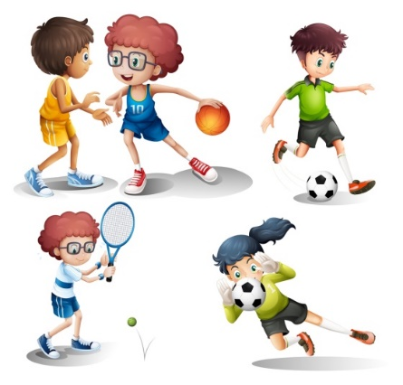
natación | ciclismo | boxeo
atletismo | beisbol | salto
voleibol | karate

a | s | d | f | g | h | j | k | l | ñ | z | n | x | c
v | f | u | t | b | o | l | b | n | m | q | a | w | e
r | t | y | u | a | i | o | p | a | s | d | t | f | g
h | j | k | l | s | a | l | t | o | b | ñ | a | z | x
c | v | b | n | q | m | q | w | e | e | r | c | t | y
u | i | o | p | u | a | s | d | f | i | g | i | h | j
k | l | ñ | z | e | x | c | v | b | s | n | o | m | q
k | a | r | a | t | e | w | e | r | b | t | n | y | u
i | t | o | p | b | a | s | d | f | o | g | h | j | k
l | l | ñ | h | o | y | t | j | e | l | z | b | x | c
v | e | b | n | l | m | q | w | e | r | t | o | y | u
i | t | v | o | l | e | i | b | o | l | j | x | k | l
ñ | i | z | x | c | v | a | j | e | d | r | e | z | b
n | s | m | q | w | e | r | t | y | u | i | o | o | p
a | m | s | c | i | c | l | i | s | m | o | d | f | g
h | o | j | k | l | ñ | z | x | c | v | b | n | m | q
g | t | c | h | i | d | g | ñ | b | f | s | w | c | f

JUGAMOS AL MEMORAMA

- Recorta las siguientes imágenes y juega con una compañera o compañero de tu grupo colocando las imágenes de los dos boca abajo y tratando de encontrar parejas de imágenes iguales. (Utilizar doble plantilla para formar los pares)

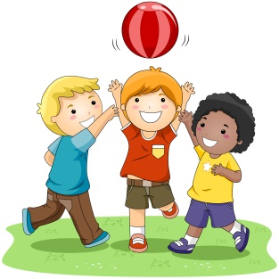 | 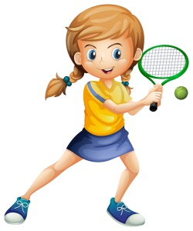 | 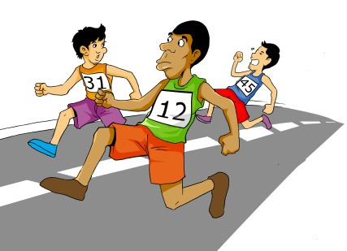
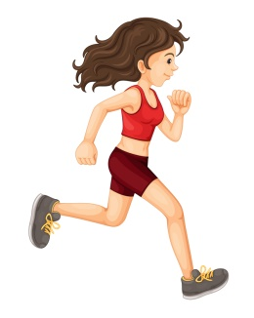 | 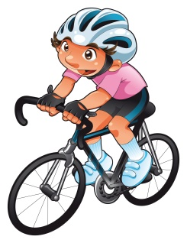 | 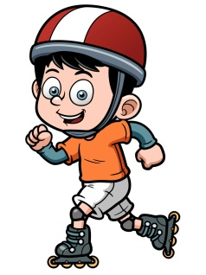
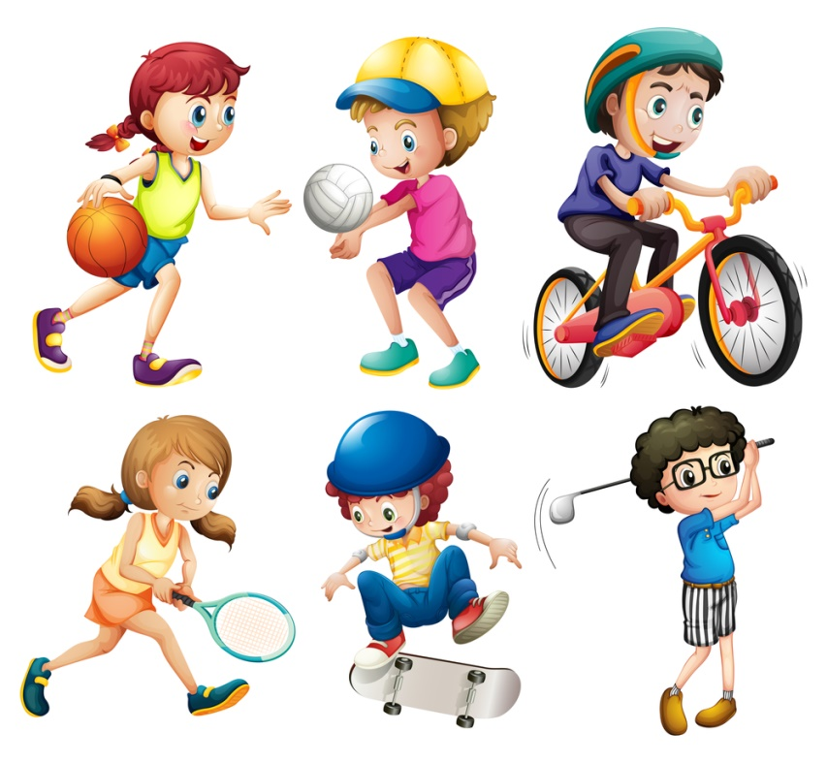 | 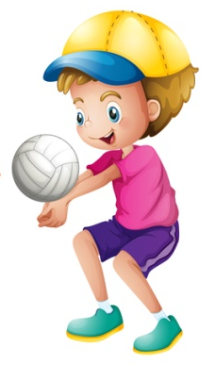 | 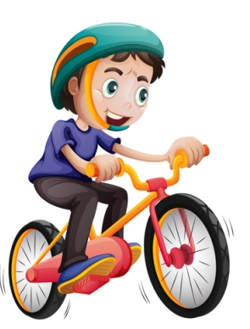
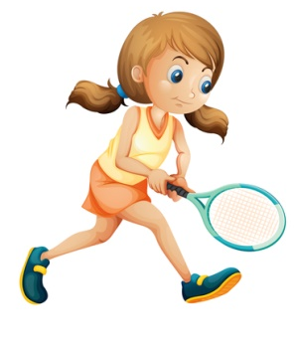 |  | 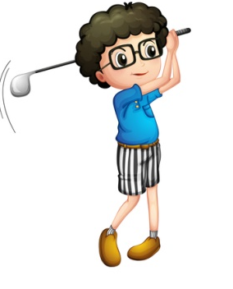

LOS NIÑOS Y LAS NIÑAS PRACTICAN DEPORTES

- Dibuja un niño y una niña practicando algún deporte.

Niña practicando un deporte | Niño practicando un deporte

¿Por qué elegiste el deporte que practica cada uno?

La niña la dibujé practicando ________________________________________________________

Porque _____________________________________________________________________________

_____________________________________________________________________________________

El niño lo dibujé practicando _________________________________________________________

Porque _____________________________________________________________________________

_____________________________________________________________________________________

EL DEPORTE QUE MÁS ME GUSTA

- Representa con un dibujo el deporte que más te gusta y luego contesta las preguntas.

¿Qué dificultades tienes para poder practicar ese deporte en tu localidad?

___________________________________________________________________

___________________________________________________________________

¿Qué riesgos tienes al practicar este deporte?

___________________________________________________________________

___________________________________________________________________

FORMO MI EQUIPO DE…

- Forma tu equipo con tus compañeros y compañeras del grupo y dibújalo. Después, escribe sus nombres en las líneas.

Mi equipo de ___________________________________________

___________________________________________________________________

___________________________________________________________________

_____________________________________________________________________________________

TODOS TENEMOS DERECHO

- Escribe lo que piensas acerca de lo que está representado en la siguiente imagen.



















